组织交易额产品维度扩展

1.背景
当前公司正在研发3A光明月，并且领导和业务们希望把这款产品纳入组织交易额，丰富业务的场景，提高交易达成率。

2.需求
之前4A光明月为490元每瓶，一件6瓶（1件起售），对应的机制是累计组织交易额满足一定阶梯时获得消费奖励金，并能成为高级合伙人和创始合伙人。当时采用的是定义该款产品代码按照这套机制来做，本次需求需要新增一款产品代码，也纳入这套规则中。（保底方案）
假如通过定义字段，哪些产品适合这套规则，直接在后台发布产品时打标签，自动纳入进来这种方案业务上更灵活。（优化方案，但需要评估工时，本次希望简单做，哪种简单做哪种）

3.前端涉及的范围（到时候以许娇的方案为准）
前端在光明月那个tab 上做轮播图，或者点击购买时，选择不同产品进入不同的详情页。
分享那里多一款产品进行分享，其他的不变。
组织交易额详情页：功能不变，由产品名控制展示，订单同样
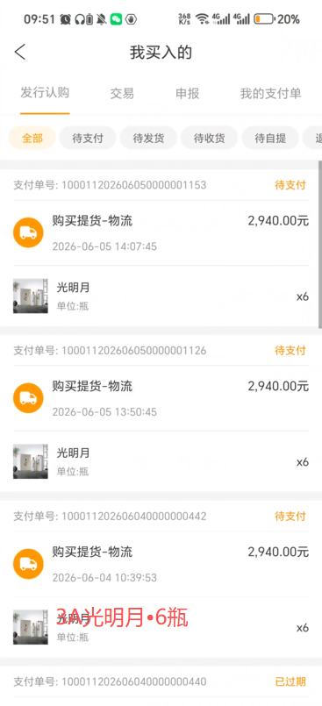 | 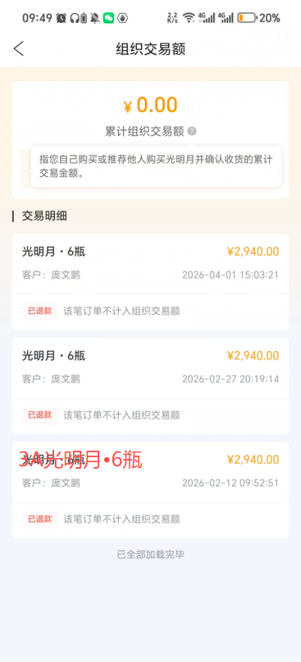
产品名由后端上架的产品名控制 | 产品名由后端上架的产品名控制

